一、实验（实训）概述（目的及要求，基本原理，实施环境、使用的材料、设备、软件等）（可加页）
实验要求学习八大排序算法，分析其对应的时间复杂度和空间复杂度，并结合样例验证排序算法的正确性。本次实验所用的编译器为DEV-C++，使用语言为C++(14)，使用设备为DELL笔记本。
二、实验（实训）内容（项目内容，方案设计，实验（实训）过程步骤、记录、数据、程序，结果与分析等）（可加页）
本文主要介绍数据结构中常见的八大排序算法，冒泡排序、快速排序、直接插入排序、希尔排序、简单选择排序、堆排序、归并排序和基数排序。
排序相描述
排序分类：若排序过程中，所有的文件都是放在内存中处理的，不涉及数据的内外存交换，则称该排序算法是内部排序算法; 若排序过程中涉及内外存交换，则是外部排序。内部排序适合小文间，外部排序适用于不能一次性把所有记录放入内存的大文件。常见的分类算法还可以根据排序方式分为两大类：比较排序和非比较排序。
排序算法的稳定性： 若排序对象中存在多个关键字相同的记录，经过排序后，相同关键字的记录之间的相对次序保持不变，则该排序方法是稳定的，若次序发生变化(哪怕只有两条记录之间)，则该排序方法是不稳定的。关于哪些算法是稳定的，哪些不稳定，下面会详细介绍。
时间复杂度：一般情况下，算法中基本操作重复执行的次数是问题规模nnn的某个函数，用T(n)表示，若有某个辅助函数f(n)，使得T(n)/f(n))的极限值（当n趋近于无穷大时）为不等于零的常数，则称f(n)是T(n)的同数量级函数。记作T(n)=O(f(n)，称O(f(n))为算法的渐进时间复杂度，简称时间复杂度。
空间复杂度：空间复杂度(Space Complexity)是对一个算法在运行过程中临时占用存储空间大小的量度，它是问题规模n的函数，记做S(n)=O(f(n))。比如直接插入排序的时间复杂度是O(n^2),空间复杂度是O(1)。而一般的递归算法就要有O(n)的空间复杂度了，因为每次递归都要存储返回信息，需要辅助空间的大小随着n的增大线性增大。
就地排序：若一个排序算法所需的辅助空间并不依赖于问题的规模n，即时间复杂度是O(1),则称该排序算法为就地排序。非就地排序算法的时间复杂度一般为O(n)。
注：算法是否稳定并不能衡量一个算法的优劣，排序算法主要包含2种操作：比较和移动，但并不是所有的排序都基于比较操作，比如基数排序。
排序算法的体系结构图如下：
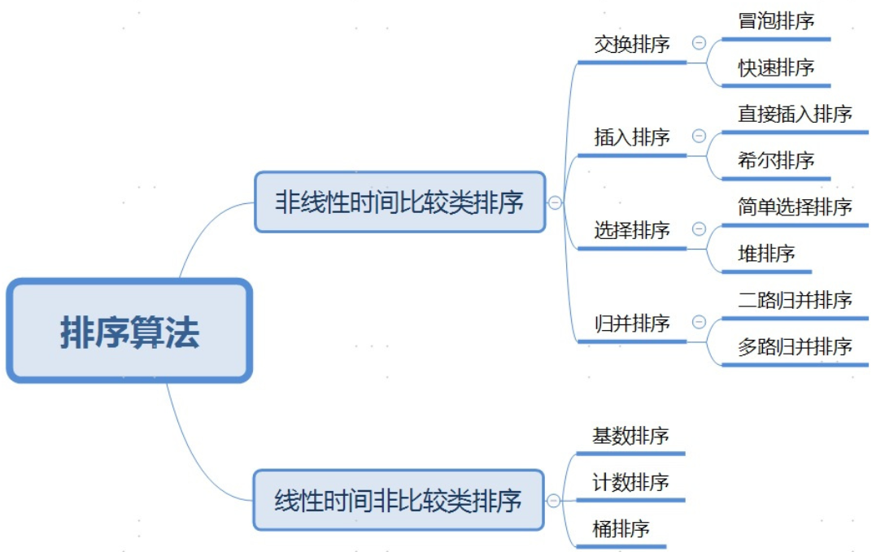
各大排序算法的时间复杂度、空间复杂度及稳定性见下表：
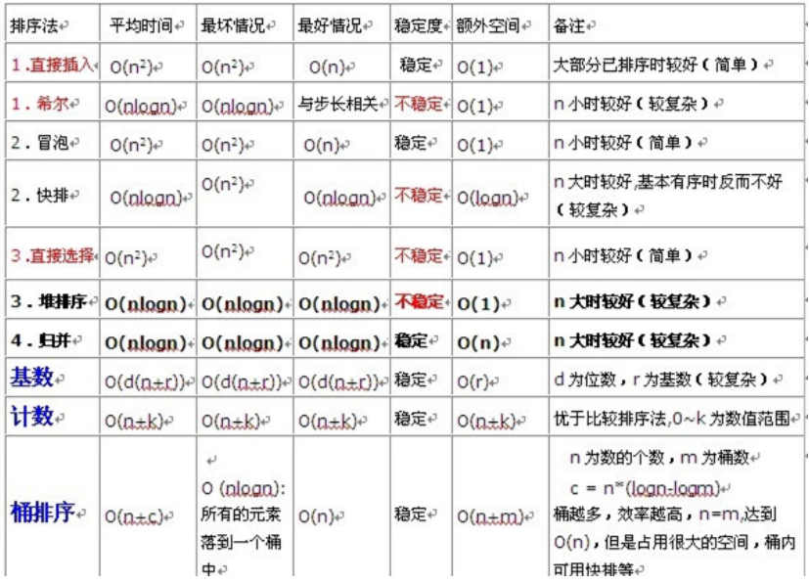
本次实验的全部代码如下：
- #include<stdio.h>
- #include<stdlib.h>
- #include<string.h>

- void InsertSort(int a[], int n)
- {
- int i, j;
- for(i=1; i<n; i++)
- if(a[i] < a[i-1])
- {
- int temp = a[i]; //保存要比较的值
- for(j=i-1; j>=0 && a[j]>temp; j--) //从后向前查找待插入位置
- a[j+1] = a[j]; //挪位
- a[j+1] = temp; //复制到插入位置
- }
- }

- void Swap(int a,int b){
- int temp;
- temp=a;
- a=b;
- b=temp;
- }

- void shellSort(int a[],int n){
- int i,j,gap,temp;
- for(gap = n/2;gap>0;gap/=2){
- for(i=gap;i<n;i+=gap){
- temp = a[i];
- for(j = i-gap;j>=0&&a[j]>temp;j-=gap){
- a[j+gap] = a[j];
- }
- a[j+gap] = temp;
- }
- }
- }

- void BubbleSort(int a[], int n)
- {
- int i, j;
- for(i=0; i<n; i++){
- bool flag=false; //表示本趟冒泡是否发生交换的标志
- for(j=1; j<n-i; j++){ //j的起始位置为1，终止位置为n-i
- if(a[j]<a[j-1]){
- Swap(a[j-1], a[j]);
- flag=true;
- }
- }
- if(flag==false) //未交换，说明已经有序，停止排序
- return;
- }
- }

- void QuickSort(int a[],int left,int right){
- if(left<right){
- int i=left,j=right;
- int base=a[left]; //基准
- while(i<j){
- while(i<j&&a[j]>=base) //从右往左找小于base的元素
- j--;
- if(i<j)
- a[i++]=a[j];
- while(i<j&&a[i]<base) //从左往右找大于base的值
- i++;
- if(i<j)
- a[j--]=a[i];
- }
- a[i]=base; //将基准base填入最后的坑中
- QuickSort(a,left,i-1); //递归调用，分治
- QuickSort(a,i+1,right);
- }
- }

- void SelectSort(int a[],int n){
- int i,j,min;
- for(i=0;i<n-1;i++){
- min=i;
- for(j=i+1;j<n;j++){
- if(a[j]<a[min])
- min=j;
- }
- if(min!=i)
- Swap(a[i],a[min]);
- }
- }

- void Merge(int A[], int Temp[], int L, int R, int RightEnd){
- int LeftEnd = R-1;
- int p=L,i;
- int num=RightEnd-L+1;

- //先合并最短序列的长度的个数个元素
- while(L<=LeftEnd&&R<=RightEnd){

- if(A[L]<=A[R])
- Temp[p++]=A[L++];
- else
- Temp[p++]=A[R++];
- }

- //判断如果是左侧序列还有剩余
- while(L<=LeftEnd)
- Temp[p++]=A[L++];
- //判断如果是右侧序列还有剩余
- while(R<=RightEnd)
- Temp[p++]=A[R++];
- // 将辅助空间中的值拷贝到原列表中，完成排序
- for(i=0;i<num;i++,RightEnd--)
- A[RightEnd]=Temp[RightEnd];
- }

- //递归拆分，递归归并
- void m_sort(int* arr, int* temp, int L, int right_end){
- int center;
- if(L<right_end){
- center = (L+right_end)/2;
- m_sort(arr,temp,L,center);
- m_sort(arr,temp,center+1,right_end);
- Merge(arr,temp,L,center+1,right_end);
- }
- }

- //归并排序
- void merge_Sort(int* arr,int length){
- int *temp=(int* )malloc(length*sizeof(int)); //申请辅助空间
- if(temp==NULL){
- return;
- }
- m_sort(arr,temp,0,length-1);
- free(temp);
- temp=NULL;
- }

- //打印元素
- void printArr(int *arr,int length){
- for(int i=0;i<length;i++){
- printf("%d ",arr[i]);
- }
- printf("\n");
- }

- int main(){
- int arr[10]={32,53,24,106,82,93,76,84,79,91};
- int length = sizeof(arr)/sizeof(int);
- length = 10;
- printf("BEFORE SORT : ");
- printArr(arr,length);

- merge_Sort(arr,length);
- printf("MERGE SORT : ");
- printArr(arr,length);

- SelectSort(arr,length);
- printf("SELECT SORT : ");
- printArr(arr,length);

- BubbleSort(arr,length);
- printf("BUBBLE SORT : ");
- printArr(arr,length);

- QuickSort(arr,0,length-1);
- printf("QUICK SORT : ");
- printArr(arr,length);

- shellSort(arr,length);
- printf("SHELL SORT : ");
- printArr(arr,length);

- InsertSort(arr,length);
- printf("INSERT SORT : ");
- printArr(arr,length);
- return 0;
- }
本次实验采用的测试样例如下：
- int arr[10]={32,53,24,106,82,93,76,84,79,91};
本次实验的测试结果如下：
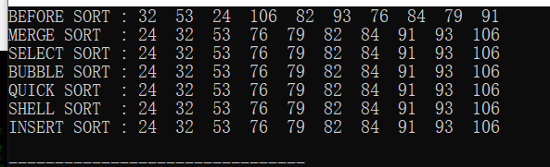

三、指导教师评语及成绩
评语：

成绩： 指导教师签名：
批阅日期：

